 | DAM – Lenguajes de Marcas
 | PRÁCTICA : UT1 - 1 | CURSO : 2022-23

Lenguajes de Marcas
UT1 – TAREA1

Responde a las siguientes preguntas, puedes consultar la información que necesites en Internet.
- La siguiente imagen muestra la arquitectura cliente/servidor. Explica dicha arquitectura brevemente con tus propias palabras y pon algún ejemplo de sistema que emplee está arquitectura.
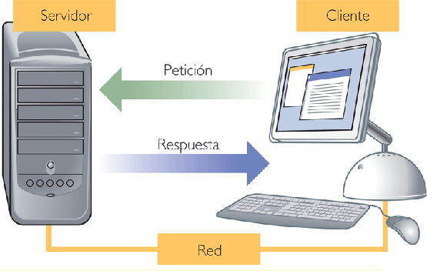
La arquitectura cliente/servidor utiliza proveedores y demandantes como base de su funcionamiento. Un cliente (demandante) inicia una petición al servidor (proveedor), el cual ejecuta las órdenes y devuelve los datos requeridos
- ¿Qué protocolo se utiliza para comunicar al cliente con el servidor Web? Busca en internet un ejemplo de petición utilizando este protocolo.
La comunicación entre cliente/servidor se ejecuta mediante el protocolo IP. Un cliente envía una petición a un servidor, el protocolo IP se encarga de transportar esta peticion y los datos resultantes entre los distintos nodos de la red.
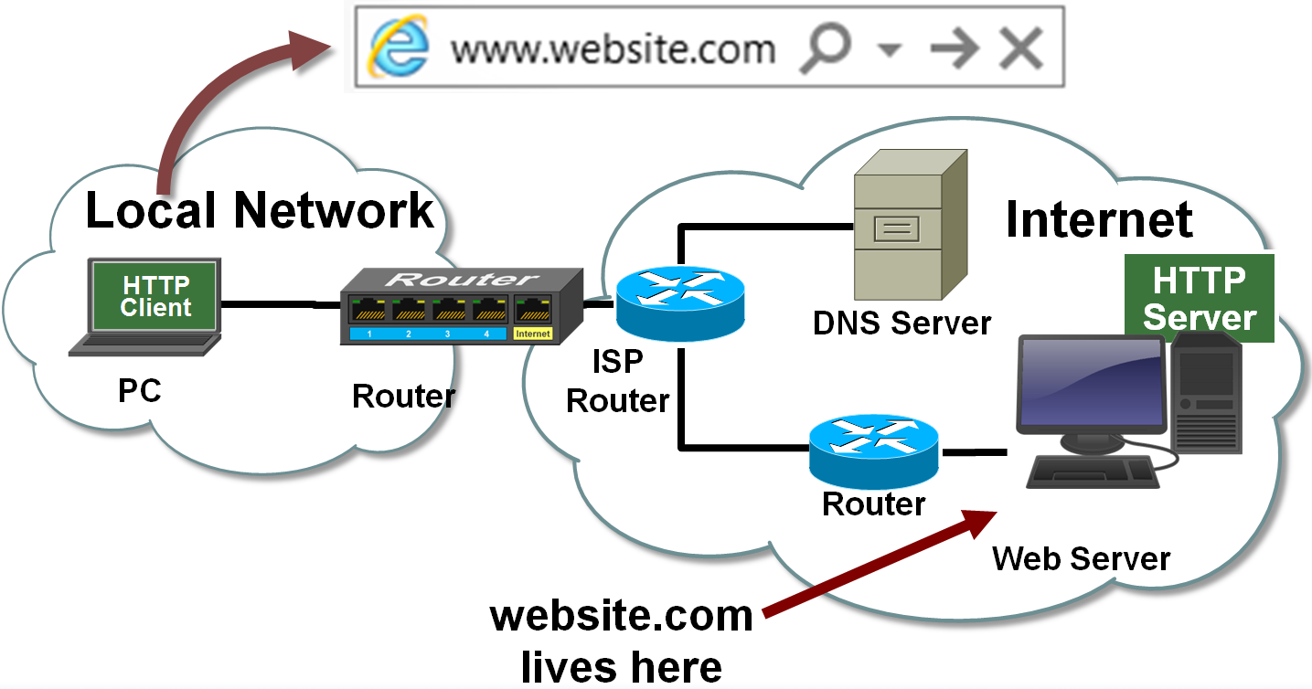
- Inventa un protocolo imaginario que permita la transferencia de información entre un navegador y un servidor, este protocolo debe tener varias fases: establecimiento de la conexión, envío de la información solicitada o mensaje de error y fin de la conexión.
ESTABLECIMIENTO DE LA CONEXIÓN:
  - El cliente envía la solicitud al servidor.
  - El servidor acepta la conexión, abre un canal de transmisión y envía la orden al cliente de que está listo para transmitir la información.
  - El cliente recibe la orden del servidor, abre un canal de transmisión y vuelve a contactar con el servidor para confirmar que el canal está abierto y listo para recibir.
  - El servidor se prepara para la transmisión de información.
ENVÍO DE LA INFORMACIÓN SOLICITADA:
  - El servidor comienza la transmisión de información dividida en paquetes. Cada paquete incluye una confirmación de que los datos han sido recibidos por el cliente.
  - El cliente recibe cada uno de los paquetes y devuelve una confirmación al servidor.
  - El servidor envía un último paquete con una confirmación que indica el fin de la transmisión.
  - El cliente confirma la recepción del último paquete y envía la confirmación al servidor.
FIN DE LA CONEXIÓN:
  - El servidor recibe la confirmación de que el cliente ha recibido el último paquete, cierra la conexión y envía una confirmación al cliente.
  - El cliente recibe la confirmación de que el canal se ha cerrado y cierra la conexión con el servidor.
- ¿Cuáles son las funciones de un navegador web? Enumera los 3 navegadores mas utilizados en la actualidad e indica aproximadamente la cuota de mercado que tienen.
Un navegador web visualiza documentos formateados de texto, comúnmente HTML, y permite la comunicación entre clientes y servidores. Actualmente los tres navegadores más usados son Google Chrome con un 77%, Safari con un 9% y Mozilla Firefox con un 8%.
- ¿Para que se emplea el protocolo DNS? ¿y el protocolo DHCP?
El protocolo DNS transforma los nombres de dominio en direcciones entendibles por el protocolo IP. El protocolo DHCP genera Ips automáticamente para los dispositivios conectados a una red.
- ¿A que nos referimos cuando hablamos de Hipertexto? ¿Quien fue su inventor?
El Hipertexto es un sistema que permite las referencias cruzadas entre secciones dentro y entre documentos y material multimedia. Fué inventado pot Tim Berners-lee en 1989 y su primera especificación se completó en 1996.
- ¿A qué nos referimos cuando hablamos de dominios en Internet?
Un dominio en internet identifica generalmente un dominio o recurso de red, como podría ser un servidor. Es un sistema que permite traducir las direcciones IP de cualquier recurso en un método más legible. Los dominios se registran en el sistema DNS para permitir su posterior redirección.
- ¿Para que se utilizan las URL? La siguiente URL de que partes se compone: https://portal.edu.gva.es/aules/wp-content/uploads/sites/644/2020/12/Group-2-300x180.png
Una URL es la dirección de un recurso concreto en una red. Está compuesta, en orden de izquierda a derecha, por el protocolo, el dominio y la ruta del recurso. Pueden haber parámetros adicionales para el servidor, los cuales se colocarían al final de la URL
- Explica con tus propias palabras todo lo ocurre desde que escribimos la dirección de una pagina Web en la barra del navegador hasta que la visualizamos por pantalla.
Al escribir la dirección, el navegador contacta con el servidor DNS y traduce el dominio en una dirección IP entendible por el protocolo. El navegador manda la orden de abrir una conexión entre el servidor y el cliente y el resto de la infraestructura responde reenviando el mensaje. Si el servidor está disponible, responde y se abre un canal de transmisión (en caso contrario se envía un mensaje de error y el navegador lo muestra). Los datos se reenvían por toda la infraestructura hasta llegar al cliente y éste confirma la recepción, con lo que se cierra el canal. El navegador entonces interpreta los datos enviados por el servidor y los muestra al usuario.
- Indica cual de las siguientes direcciones IP es incorrecta:
- 120.12.35.2.1 – Incorrecta
- 267.4.22.33 - Incorrecta
- 33.33.0.1 - Correcta
- 45.256.11.22 - Incorrecta
- 7.7.8.8 - Correcta
- 8.8.8.8 - Correcta

